Харківський національний університет імені В.Н. Каразіна
ННІ «Каразінський інститут міжнародних відносин та туристичного бізнесу»
Кафедра світової політики, дипломатії та туристичного бізнесу

ДО ЗАХИСТУ
завідувач кафедри світової політики, дипломатії та туристичного бізнесу
доц. Парфіненко А.Ю.


Кваліфікаційна бакалаврська
робота
на тему: «Проблеми та перспективи формування реабілітаційного туризму в Україні»

Виконав: студентка 4 курсу, групи УТМ-41
Спеціальності 242 «Туризм»
Золотько Єлизавета Романівна 
_____________________________________________________________
(прiзвище тa iнiцiaли)
Керівник: к.е.н., доц. Гапоненко Г.І. 
_____________________________________________________________
(прiзвище тa iнiцiaли)
Рецензент: к.е.н., доц. Кудінова М.М. 
_____________________________________________________________
(прiзвище тa iнiцiaли)

Підсумкова оцінка:
за національною шкалою: __________
кількість балів: ___________________

Голова Екзаменаційної комісії
 Поколодна М.М.
(підпис) (прізвище та ініціали)

Харків – 2025 року
Міністерство освіти і науки України
Харківський національний університет імені В. Н. Каразіна

Навчально-науковий інститут «Каразінський інститут міжнародних відносин та туристичного бізнесу

Кафедра світової політики, дипломатії та туристичного бізнесу
Рівень вищої освіти (освітньо-кваліфікаційний рівень) перший (бакалаврський)
Напрям підготовки

Спеціальність 242 «Туризм»

ЗАТВЕРДЖУЮ
завідувач кафедри
світової політики,
дипломатії та туристичного
бізнесу
Доц. Парфіненко А.Ю.

_______________________________

“____”_______________2025 року

З А В Д А Н Н Я

НА КВАЛІФІКАЦІЙНУ БАКАЛАВРСЬКУ РОБОТУ (ПРОЕКТ)
Золотько Єлизавети Романівни
________________________________________________________________

1. Тема роботи «Проблеми та перспективи формування реабілітаційного туризму в Україні»
керівник роботи к.е.н., доц. Гапоненко Г.І.
( прізвище, ім’я, по батькові, науковий ступінь, вчене звання)

затверджені наказом по університету від 04.04.2025 р. №4002-5/893

2. Строк подання студентом роботи 20.05.2025 р.

3. Перелік питань, які потрібно розробити:
визначити сутність та методологічні особливості визначення реабілітаційного туризму; розглянути класифікацію та види реабілітаційного туризму; дослідити розвиток державно-приватного партнерства у сфері реабілітаційного туризму; проаналізувати попит та пропозицію на ринку реабілітаційного туризму в Україні; оцінити основні проблеми розвитку реабілітаційного туризму в Україні; запропонувати перспективні напрями розвитку реабілітаційного туризму в Україні

4. План роботи:
№  з/п | Назви етапів роботи
1 | Розділ 1. Теоретичні основи дослідження реабілітаційного туризму
2 | Розділ 2. Аналіз сучасного стану реабілітаційного туризму в Україні

5. Дата видачі завдання 01.12.2024 р.

Студент Золотько Є.Р.
^{підпис} ініціали, прізвище

Керівник роботи Гапоненко Г.І.
^{підпис} ініціали, прізвище

АНОТАЦІЯ

Золотько Є.Р. «Проблеми та перспективи формування реабілітаційного туризму в Україні»
Дипломна робота присвячена дослідженню проблем та перспектив формування реабілітаційного туризму в Україні. Актуальність теми зумовлена зростанням потреби у реабілітаційних послугах, особливо в умовах воєнного конфлікту, та потенціалом розвитку цієї галузі для відновлення фізичного та психологічного здоров'я населення. У роботі проаналізовано теоретичні основи реабілітаційного туризму, включаючи його сутність, класифікацію та міжнародний досвід. Оцінено сучасний стан реабілітаційного туризму в Україні, виявлено основні проблеми, що перешкоджають його розвитку, такі як недостатня інфраструктура, відсутність чіткого законодавчого регулювання та низький рівень поінформованості населення. На основі проведеного аналізу визначено перспективні напрямки розвитку реабілітаційного туризму в Україні, включаючи розробку Програми розвитку реабілітаційного туризму в Україні. Результати дослідження можуть бути використані для розробки практичних рекомендацій щодо розвитку реабілітаційного туризму в Україні, що сприятиме покращенню якості життя людей, які потребують реабілітації, та розвитку туристичної галузі.

ANNOTATION

Zolotko E.R. «Problems and prospects of the formation of rehabilitation tourism in Ukraine»
The thesis is devoted to the study of the problems and prospects of the formation of rehabilitation tourism in Ukraine. The relevance of the topic is due to the growing need for rehabilitation services, especially in conditions of military conflict, and the potential for the development of this industry to restore the physical and psychological health of the population. The paper analyzes the theoretical foundations of rehabilitation tourism, including its essence, classification and international experience. The current state of rehabilitation tourism in Ukraine is assessed, the main problems that hinder its development are identified, such as insufficient infrastructure, lack of clear legislative regulation and low level of awareness of the population. Based on the analysis, promising areas for the development of rehabilitation tourism in Ukraine are identified, including the development of a Program for the Development of Rehabilitation Tourism in Ukraine. The results of the study can be used to develop practical recommendations for the development of rehabilitation tourism in Ukraine, which will contribute to improving the quality of life of people in need of rehabilitation and the development of the tourism industry.

ЗМІСТ

 | ВСТУП . . . . . . . . . . . . . . . . . . . . . . . . . . . . . . . . . . . . . . . . | 3
Розділ 1. | ТЕОРЕТИЧНІ ОСНОВИ ДОСЛІДЖЕННЯ РЕАБІЛІТАЦІЙНОГО ТУРИЗМУ. . . . . . . . . . . . . . . . | 5
1.1. | Сутність та методологічні особливості визначення реабілітаційного туризму. . . . . . . . . . . . . . . . . . . . . . . . . . | 5
1.2. | Класифікація та види реабілітаційного туризму. . . . . . . | 12
1.3. | Розвиток державно-приватного партнерства у сфері реабілітаційного туризму. . . . . . . . . . . . . . . . . . . . . . . . . . | 16
Розділ 2. | АНАЛІЗ СУЧАСНОГО СТАНУ РЕАБІЛІТАЦІЙНОГО ТУРИЗМУ В УКРАЇНІ. . . . . | 25
2.1. | Аналіз попиту та пропозиції на ринку реабілітаційного туризму в Україні . . . . . . . . . . . . . . . . . . . . . . . . . . . . . . . . | 25
2.2. | Оцінка основних проблем розвитку реабілітаційного туризму в Україні . . . . . . . . . . . . . . . . . . . . . . . . . . . . . . . . | 36
2.3. | Перспективні напрями розвитку реабілітаційного туризму в Україні . . . . . . . . . . . . . . . . . . . . . . . . . . . . . . . . | 41
 | ВИСНОВКИ . . . . . . . . . . . . . . . . . . . . . . . . . . . . . . . . . . . | 46
 | СПИСОК ВИКОРИСТАНИХ ДЖЕРЕЛ . . . . . . . . . . . | 48

ВСТУП

Актуальність теми дослідження. В умовах зростання кількості осіб, які потребують реабілітації, особливо після військових дій, актуальність розвитку реабілітаційного туризму в Україні набуває особливого значення. Цей вид туризму не лише сприяє відновленню фізичного та психологічного здоров'я, але й має значний соціально-економічний потенціал. Однак, в Україні існує ряд проблем, що перешкоджають ефективному розвитку цієї галузі, включаючи недостатню інфраструктуру, відсутність чіткого законодавчого регулювання та низький рівень поінформованості. Дослідження цих проблем та визначення перспективних напрямків розвитку реабілітаційного туризму є важливим для покращення якості життя людей, які потребують реабілітації, та розвитку туристичної галузі в Україні.
Ступінь вивченості проблеми. Дослідження феномену становлення та розвитку інклюзивно-реабілітаційного туризму в Україні привертає увагу широкого кола вітчизняних та зарубіжних науковців. Серед ключових дослідників, які зробили вагомий внесок у цю галузь, можна виокремити Н. Барну, Н. Бєлоусову, О. Безкровного, І. Борисову, Н. Влащенко, І. Голубець, М. Дмитришина, Г. Ільницьку, А. Коротєєву, В. Лепського, С. Макаренко, Л. Науменко, В. Павленка, Є. Павленка, Е. Сіру, С. Райяна та інших.
Проте, незважаючи на значний обсяг наукових праць, присвячених цій тематиці, низка питань залишається недостатньо вивченою. Особливої актуальності набуває дослідження сутнісних характеристик формування інклюзивно-реабілітаційного туризму в контексті українських реалій. Це зумовлено специфічними соціально-економічними та культурними умовами, в яких відбувається розвиток цієї галузі в Україні.
Метою дослідження є комплексний аналіз і наукове обґрунтування значення реабілітаційного туризму, особливостей його формування в процесі відновлення України після воєнних подій.
Завдання, що витікають зі сформульованої мети наступні:
- визначити сутність та методологічні особливості визначення реабілітаційного туризму;
- розглянути класифікацію та види реабілітаційного туризму;
- дослідити розвиток державно-приватного партнерства у сфері реабілітаційного туризму;
- проаналізувати попит та пропозицію на ринку реабілітаційного туризму в Україні;
- оцінити основні проблеми розвитку реабілітаційного туризму в Україні;
- запропонувати перспективні напрями розвитку реабілітаційного туризму в Україні
Об'єкт дослідження: процес формування та розвитку реабілітаційного туризму в Україні.
Предмет дослідження: проблеми та перспективи формування реабілітаційного туризму в Україні.
Методологія дослідження. Методологічною основою дослідження є комплексний підхід, що поєднує загальнонаукові та спеціальні методи. Зокрема, застосовано методи теоретичного аналізу інформаційних джерел для систематизації та узагальнення наявних наукових знань. Аналіз статистичних даних дозволяє оцінити поточний стан та динаміку розвитку реабілітаційного туризму в Україні. Емпірично-теоретичний метод моделювання використовується для розробки концептуальних моделей та сценаріїв розвитку галузі. Метод порівняльного аналізу дозволяє виявити найкращі практики та можливості їх адаптації до українських умов. Описовий метод застосовується для детального опису та аналізу конкретних випадків та прикладів.
Структура роботи. Робота складається зі вступу, 2 розділів та висновків. Містить 52 сторінки тексту, 12 рисунків, 8 таблиць. Список джерел включає 43 найменування літератури.

РОЗДІЛ 1. ТЕОРЕТИЧНІ ОСНОВИ РЕАБІЛІТАЦІЙНОГО ТУРИЗМУ

1.1. Сутність та методологічні особливості визначення реабілітаційного туризму

Реабілітаційний туризм у сучасних умовах є важливим напрямом соціальної інтеграції осіб з обмеженими можливостями здоров’я. Його основними споживачами виступають особи, які, зважаючи на стан здоров’я, прагнуть скористатися туристичними послугами. Даний вид туризму виконує не лише рекреаційну, а й освітню, виховну та оздоровчу функції, сприяючи соціалізації людей з інвалідністю.
Реабілітаційний туризм – це відносно новий напрям у сфері туризму, який поєднує в собі елементи медичної, психологічної, соціальної реабілітації та туристичної діяльності. Його основна мета – відновлення фізичного та психологічного здоров'я людей, які потребують спеціалізованих послуг [20].
Розглянемо визначення реабілітаційного туризму, які містяться в сучасному науковому полі (табл.1.1).
Табл.1.1
Визначення реабілітаційного туризму згідно різних підходів
Автор/Організація | Визначення реабілітаційного туризму
Т. Ткаченко (Україна) | Реабілітаційний туризм розглядається як вид спеціалізованого туризму, спрямованого на відновлення фізичного, психологічного та емоційного стану людини за допомогою відпочинку, лікування та оздоровлення.
О. Кононенко (Україна) | Вид туристичної діяльності, основною метою якої є сприяння процесу відновлення здоров’я, працездатності та соціальної активності осіб, що мають обмеження у здоров’ї або пережили стресові ситуації.
Н. Ковшун (Україна) | Реабілітаційний туризм – це організація подорожей для осіб, які потребують фізичної, психологічної чи соціальної реабілітації, із залученням рекреаційних і лікувальних ресурсів території.
І. Школа (Україна) | Вид туризму, що забезпечує комплекс заходів щодо відновлення життєвого тонусу, здоров’я і працездатності особистості у спеціалізованих рекреаційно-лікувальних умовах.
Всесвітня організація туризму (UNWTO) | Спеціалізований туризм, який поєднує оздоровчі та реабілітаційні заходи, створюючи умови для відновлення фізичного та психічного здоров’я туристів через відпочинок, санаторно-курортне лікування та терапію.
А. Smith & L. Puczkó (Велика Британія) | Реабілітаційний туризм є частиною ширшого сегменту медичного туризму, що включає подорожі для отримання реабілітаційних послуг після хвороб, травм чи медичних процедур, а також для профілактики захворювань.
M. Hall (Нова Зеландія) | Це форма туризму, яка сприяє фізичному, емоційному і психологічному відновленню особистості через спеціально організовані туристичні заходи, що мають терапевтичну спрямованість.
J. Connell (Австралія) | Під реабілітаційним туризмом розуміють подорожі, головною метою яких є отримання послуг реабілітаційного характеру, з урахуванням спеціалізованої інфраструктури та супровідних медичних або психологічних послуг.
Складено автором за джерелами: [4; 5; 15; 19; 20; 22; 26; 34; 42]
У сучасній науковій літературі реабілітаційний туризм розглядається як окрема форма спеціалізованої туристичної діяльності, що поєднує рекреаційні, лікувальні та оздоровчі елементи з метою комплексного відновлення фізичного, психічного та емоційного стану особистості. У працях українських і зарубіжних дослідників акцентується увага на багатогранності цього явища: реабілітаційний туризм сприяє не лише фізичній реабілітації, а й психологічному комфорту та соціальній адаптації осіб після захворювань, травм чи стресових ситуацій.
Зарубіжні науковці, зокрема, розглядають реабілітаційний туризм як складову медичного туризму, орієнтованого на реабілітаційні заходи після медичних втручань або терапевтичного лікування. Натомість українські вчені наголошують на важливості інтеграції туристичних, природних та лікувальних ресурсів для досягнення максимального реабілітаційного ефекту, а також на значенні соціальної реабілітації в контексті інклюзивного туризму [32; 34; 36; 38].
Узагальнюючи різні підходи, реабілітаційний туризм доцільно визначити як вид спеціалізованої туристичної діяльності, спрямованої на сприяння комплексному відновленню здоров’я людини шляхом використання природних, культурних, медичних і рекреаційних ресурсів, що забезпечує умови для оздоровлення, реабілітації та соціальної інтеграції.
Варто зазначити, що реабілітаційний туризм є міждисциплінарною галуззю, що поєднує в собі медичні, соціальні та туристичні аспекти.
Функціонування сектору реабілітаційного туризму в Україні опосередковано регламентується низкою законодавчих актів, які формують загальну правову основу для надання відповідних послуг. Ключовими документами, що визначають основні принципи та вимоги до діяльності у цій сфері, є Закон України "Основи законодавства України про охорону здоров'я" № 2801-XII, Закон України "Про курорти" № 2026-III та Закон України "Про туризм" № 324/95-ВР [1-3]. Ці нормативно-правові акти, разом з іншими законодавчими документами, створюють правове поле для розвитку реабілітаційного туризму, визначаючи стандарти якості, вимоги до надання послуг та права споживачів.
Аналіз зазначених законодавчих актів дозволяє виявити, що вони встановлюють загальні принципи організації медичної та туристичної діяльності, однак, потребують подальшої деталізації та адаптації до специфіки реабілітаційного туризму. Необхідним є розробка спеціалізованих нормативно-правових актів, які б враховували особливості надання послуг у цій сфері, включаючи вимоги до кваліфікації персоналу, стандарти медичного обладнання, умови надання реабілітаційних послуг та механізми контролю за якістю.
Актуальність розвитку реабілітаційного туризму зумовлена також необхідністю забезпечення повноцінного життя осіб з інвалідністю та сприяння їхній соціальній адаптації. Використання туризму як інструменту реабілітації дозволяє не лише покращити фізичний та емоційний стан таких осіб, а й розширити їхні можливості для активної участі в суспільному житті.
На нашу думку, інклюзивний та реабілітаційний туризм є взаємопов’язаними напрямами туризму, спрямованими на забезпечення доступності та покращення якості життя осіб з обмеженими можливостями здоров’я. Вони мають багато спільних рис, але також відрізняються за своїми цілями та підходами.
Спільні риси інклюзивного та реабілітаційного туризму [5; 8; 13]:
- Доступність – обидва види туризму передбачають створення безбар’єрного середовища для осіб з обмеженими можливостями, включаючи архітектурну, транспортну та інформаційну доступність.
- Соціальна інтеграція – сприяють залученню осіб з інвалідністю до активного суспільного життя, зменшенню їхньої ізоляції та покращенню комунікаційних навичок.
- Оздоровчий ефект – обидва напрями сприяють фізичному та психологічному відновленню, зниженню рівня стресу, покращенню емоційного стану.
- Різноманітність видів відпочинку – передбачають активні, рекреаційні, культурні та освітні заходи, що адаптовані до потреб осіб з інвалідністю.
Щодо відмінностей між двома видами туризму, в табл.1.1 нами зазначено критерії, які вказують на їх унікальні особливості.
Табл.1.1
Відмінності між інклюзивним та реабілітаційним туризмом
Критерій | Інклюзивний туризм | Реабілітаційний туризм
Основна мета | Створення рівних можливостей для всіх туристів незалежно від їхніх фізичних чи сенсорних обмежень. | Відновлення фізичного та психоемоційного стану осіб з інвалідністю або хронічними захворюваннями.
Цільова аудиторія | Усі категорії туристів, включаючи людей з обмеженими можливостями, літніх людей, сім’ї з дітьми. | Переважно особи з порушеннями здоров’я, які потребують реабілітації.
Методи та засоби | Адаптація туристичних послуг, інфраструктури та програм для широкого кола осіб. | Використання лікувально-оздоровчих процедур, спеціалізованих санаторно-курортних програм.
Основні локації | Урбаністичні, природні, культурні, історичні об’єкти, що мають адаптовану інфраструктуру. | Санаторії, курорти, спеціалізовані медико-реабілітаційні центри.
Приклади активностей | Пішохідні екскурсії, адаптовані спортивні заходи, інтерактивні культурні програми. | Гідротерапія, фізіотерапевтичні процедури, лікувальна фізкультура, йога, психологічна реабілітація.
Складено автором
Інклюзивний туризм охоплює ширше коло осіб та зосереджується на рівному доступі до туристичних послуг для всіх. Натомість реабілітаційний туризм орієнтований на покращення фізичного та психоемоційного стану людей, які мають медичні показання для реабілітації. Незважаючи на ці відмінності, обидва напрями відіграють важливу роль у забезпеченні доступного туризму та підвищенні якості життя осіб з обмеженими можливостями [22].
Дослідження питань розвитку реабілітаційного туризму в Україні вимагає аналізу його функціональної моделі, що представлена графічно (рис. 1.1). При цьому важливо враховувати національні особливості, зокрема традиційну гостинність українського народу, яка позитивно впливає на якість туристичних послуг, що адаптовані для осіб з інвалідністю. Такий підхід сприяє задоволенню їхніх фізичних та емоційних потреб, а також їхньому особистісному розвитку.
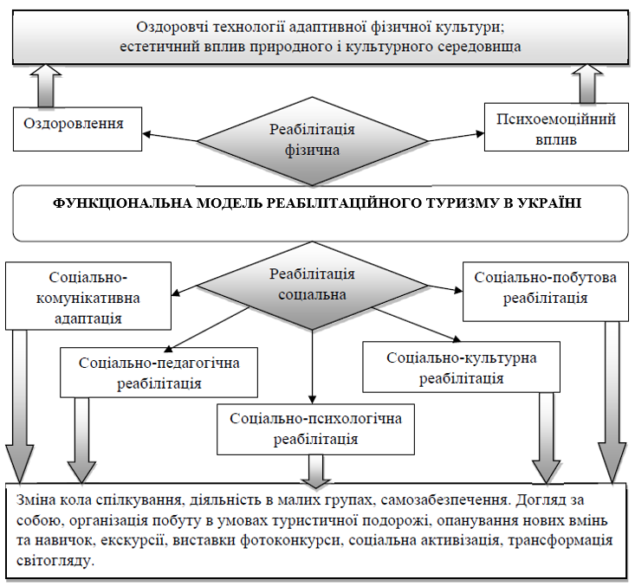
Рис. 1.1. Функціональна модель реабілітаційного туризму в Україні [5]
На думку Н. Влащенко, туристичні та готельні підприємства, що інвестують у розвиток інфраструктури для забезпечення інклюзивних потреб, отримують конкурентні переваги. Це, у свою чергу, позитивно впливає на формування іміджу України як соціально орієнтованої туристичної держави та сприяє зростанню туристичного ринку й економічному розвитку країни [8, с. 126].
Дослідники Павленко Є. Є., Ільницька Г. С. та Павленко В. О. зазначають, що реабілітаційний туризм передбачає використання природних факторів та фізичних вправ із лікувальною та профілактичною метою. У світовій туристичній практиці соціальний інклюзивний туризм займає важливе місце в межах реабілітаційного туризму. В Україні цей напрямок сприяє залученню осіб з обмеженими можливостями до туристичної діяльності за умови доступності туристичної інфраструктури [25, с. 58].
Райян С. акцентує увагу на тому, що інклюзивний реабілітаційно-соціальний туризм сприяє фізичному, соціальному, духовному, творчому та інтелектуальному розвитку осіб з інвалідністю. Його основна мета — забезпечити умови для їхньої інтеграції в суспільство. У рамках інклюзивного туризму надається широкий спектр послуг: медична, психологічна, педагогічна, професійна, фізична та соціальна підтримка, що сприяє відновленню втрачених функцій організму [40].
Згідно з аналітичними даними порталу «Все про туризм», питання доступності туризму в Україні досі зводиться до наявності пандусів і спеціального транспорту. У європейському контексті доступність розглядається значно ширше — як створення такого середовища, у якому особи з інвалідністю можуть вільно пересуватися, спілкуватися, навчатися та працювати. Попит на інклюзивний туризм зростатиме в найближчі роки, однак в Україні досі бракує експертних досліджень у цій сфері, хоча цей напрям має значний потенціал для розвитку не лише туристичної галузі, а й системи реабілітації осіб з обмеженими можливостями [20].
Наразі реабілітаційний туризм в Україні перебуває на початковій стадії розвитку, проте очевидним є його майбутнє зростання. Цей напрямок стане основою підтримки осіб з інвалідністю, забезпечуючи їм доступ до туристичних послуг. Інклюзивно-реабілітаційні програми орієнтовані на відвідування центрів оздоровлення, де проводиться лікування хвороб, що стали причиною інвалідності. Ключові напрями реабілітації включають ортопедичну, неврологічну та серцево-судинну реабілітацію. Окрему категорію становить оздоровлення дітей з обмеженими можливостями.
Варто також зазначити, що лікувально-оздоровчий та реабілітаційний туризм – це два різні напрями медичного туризму, які мають свої цілі, методи та аудиторію.
Лікувально-оздоровчий туризм – вид туризму спрямований на профілактику захворювань, зміцнення здоров'я та загальне покращення самопочуття. Основна мета – підтримка організму у хорошому стані та запобігання розвитку хвороб [10].
Основні напрямки:
- Відвідування курортів з мінеральними водами, термальними джерелами
- Лікувальні грязі, SPA-процедури, масажі
- Фітотерапія, оздоровчі дієти, йога, медитація
- Морські та гірські кліматичні курорти
Реабілітаційний туризм – це також напрямок зосереджений на відновленні після перенесених хвороб, операцій або травм. Він включає спеціалізовані методи реабілітації, які допомагають повернути людину до нормального життя.
Основні напрямки:
- Медична реабілітація після операцій, інсультів, травм
- Відновлення після онкологічних та кардіологічних захворювань
- Фізіотерапія, ЛФК, гідротерапія
- Психологічна підтримка та адаптація
Отже лікувально-оздоровчий туризм – це профілактика та покращення загального стану здоров'я. Реабілітаційний туризм – це відновлення організму після хвороби або операції.

1.2. Класифікація та види реабілітаційного туризму

Реабілітаційний туризм є багатогранним явищем, що включає в себе різноманітні види діяльності, спрямовані на відновлення фізичного та психологічного здоров'я людини. Класифікація видів реабілітаційного туризму може здійснюватися за різними критеріями, враховуючи цільову аудиторію, методи реабілітації, місце проведення та інші фактори.

Рис.1.2. Види реабілітаційного туризму
Складено автором
1. Медичний реабілітаційний туризм
Цей вид туризму спрямований на відновлення фізичного здоров'я за допомогою медичних процедур, таких як бальнеотерапія, грязелікування, фізіотерапія та інші. Медичний реабілітаційний туризм часто проводиться в санаторно-курортних закладах, що мають необхідну медичну базу та кваліфікований персонал.
В Україні цей вид туризму традиційно розвинений у санаторно-курортних регіонах, таких як Трускавець, Моршин, Хмільник, та Закарпаття. Санаторії та медичні центри пропонують широкий спектр процедур: бальнеотерапію, грязелікування, фізіотерапію, масаж, та інші. Після початку повномасштабного вторгнення, особливу увагу приділяють реабілітації військових, з використанням наявних санаторно-курортних баз.
Країни з розвиненою медичною інфраструктурою, такі як Ізраїль, Німеччина, та Швейцарія, пропонують високоякісні медичні реабілітаційні послуги. Популярні напрямки включають термальні курорти, спа-центри, та клініки, що спеціалізуються на відновленні після травм та операцій [19].
2. Психологічний реабілітаційний туризм
Цей вид туризму спрямований на відновлення психологічного здоров'я за допомогою психотерапевтичних методів, таких як арт-терапія, музикотерапія, релаксаційні практики та інші. Психологічний реабілітаційний туризм може проводитися як у спеціалізованих центрах, так і в умовах природного середовища.
В Україні цей напрям розвивається у формі психологічних тренінгів, арт-терапії, та релаксаційних програм, часто в умовах природного середовища (Карпати, Шацькі озера). Особливо актуальним є надання психологічної допомоги постраждалим від війни, з використанням методів психотерапії та реабілітаційних таборів [27].
У світі широко поширені ретрити, медитаційні тури, та програми йоги, спрямовані на відновлення психологічної рівноваги. Популярні напрямки включають Індію, Таїланд, та Балі.
3. Соціальний реабілітаційний туризм
Цей вид туризму спрямований на соціальну адаптацію та інтеграцію людей з обмеженими можливостями. Соціальний реабілітаційний туризм включає в себе організацію екскурсій, культурно-розважальних заходів, спортивних змагань та інших видів активного відпочинку, що сприяють соціальній активності та спілкуванню. Організовуються спеціалізовані тури для людей з обмеженими можливостями, з урахуванням їхніх потреб у доступності та комфорті. Проводяться екскурсії, культурні заходи, та спортивні змагання, спрямовані на соціальну адаптацію та інтеграцію [26].
4. Спортивний реабілітаційний туризм
Цей вид туризму спрямований на відновлення фізичної форми та функціональних можливостей за допомогою спортивних вправ та активних видів відпочинку. Спортивний реабілітаційний туризм може включати в себе заняття плаванням, велоспортом, гірськими походами та іншими видами спорту [29].
Цей вид туризму включає активні види відпочинку, такі як гірські походи, велотуризм, та водні види спорту, з метою відновлення фізичної форми. Популярні напрямки включають Альпи, Гімалаї, та узбережжя Середземного моря.
5. Екологічний реабілітаційний туризм
Цей вид туризму спрямований на відновлення психоемоційного стану за допомогою спілкування з природою. Екологічний реабілітаційний туризм включає в себе відвідування національних парків, заповідників, еко-ферм та інших екологічно чистих місць.
Цей вид туризму включає відвідування національних парків, заповідників, та еко-ферм, з метою відновлення психоемоційного стану через спілкування з природою. Організовуються походи, еко-тури, та програми спостереження за природою [28].
Еко-туризм стає все більш популярним, з акцентом на збереження природи та відповідальне ставлення до навколишнього середовища. Популярні напрямки включають Коста-Ріку, Австралію, та країни Африки.
6. Комплексний реабілітаційний туризм
Цей вид туризму передбачає поєднання різних видів реабілітації з метою досягнення максимального ефекту. Комплексний реабілітаційний туризм може включати в себе медичні процедури, психотерапевтичні методи, спортивні заняття та інші види діяльності.
Вибір виду реабілітаційного туризму залежить від індивідуальних потреб та можливостей людини, а також від цілей реабілітації. Якщо звернутись до ситуації, що склалась наразі в нашій країні, найбільш актуальною є реабілітація військових після повернення до мирного життя [38].
Світовий досвід свідчить про успішний розвиток реабілітаційного туризму в таких країнах, як Німеччина, США, Іспанія, Ізраїль та Франція, що демонструє перспективність цього напряму для України.
Так, у Сполучених Штатах головним органом, відповідальним за підтримку військових після служби, є Міністерство у справах ветеранів (Department of Veterans Affairs, VA). Це друге за величиною федеральне агентство після Міністерства оборони, що було утворене у 1930 році як правонаступник Адміністрації з питань ветеранів. Сьогодні VA реалізує понад 100 програм, спрямованих на медичне обслуговування, соціальну адаптацію та професійну реабілітацію військовослужбовців [42].
Після Другої світової війни у США було ухвалено Закон про реорганізацію збройних сил (1944), який передбачав надання освіти та фінансової допомоги військовим після звільнення. Крім того, існує Перехідна програма допомоги військовослужбовцям (Transition Assistance Program, TAP), що надає сприяння у пошуку роботи та перекваліфікації. TAP доступна для всіх категорій військових протягом 10 років після завершення служби [36].
З початком воєн в Іраку та Афганістані у 2001 році значно зросла потреба у фахівцях з психологічної реабілітації. У відповідь на цей виклик бюджет VA був майже подвоєний, а також створено широку мережу реабілітаційних центрів для лікування посттравматичного стресового розладу (ПТСР) та інших психологічних порушень.
У Хорватії, де значна частка населення брала участь у Вітчизняній війні (1991–1995), питання соціальної інтеграції ветеранів є особливо актуальним. Міністерство з питань ветеранів Вітчизняної війни Хорватії було створене у 1998 році для формування комплексної системи підтримки [37].
Основні напрями роботи включають:
- сприяння ветеранам у відкритті власного бізнесу;
- фінансування програм перекваліфікації;
- підтримку підприємств, що працевлаштовують ветеранів;
- створення ветеранських кооперативів як форми соціально-психологічної адаптації.
Крім цього, у країні функціонує «Національна програма психосоціальної та медичної допомоги», що передбачає створення регіональних центрів психологічної підтримки, проведення сімейних консультацій та юридичну допомогу.
Міжнародний досвід свідчить, що ефективна ветеранська політика потребує комплексного підходу: забезпечення доступу до освіти, медичних послуг, юридичної допомоги та створення умов для соціальної інтеграції. Україна активно запозичує найкращі практики США та Хорватії, удосконалюючи власну систему підтримки ветеранів відповідно до національних реалій.

1.3. Розвиток державно-приватного партнерства у сфері реабілітаційного туризму

Стратегічний курс України на євроінтеграцію та активну участь у міжнародному співтоваристві вимагає не лише формального прийняття, але й практичної реалізації ключових цінностей, що лежать в основі глобального розвитку. Основними орієнтирами в цьому процесі є Глобальні Цілі сталого розвитку (ЦСР), затверджені ООН у 2015 році, які визначають 17 ключових цілей та 169 завдань для досягнення сталого розвитку людства.
Україна, як учасник міжнародного співтовариства, адаптувала ЦСР до національних реалій, представивши у 2017 році Національну доповідь «Цілі сталого розвитку: Україна». У цьому контексті, забезпечення якісного здоров'я населення визначено як один з пріоритетних напрямів розвитку, що відповідає третій глобальній цілі ЦСР.
Реалізація цієї цілі в Україні вимагає комплексного підходу, що включає реформування системи охорони здоров'я та впровадження інноваційних моделей надання медичних послуг. У цьому контексті, державно-приватне партнерство (ДПП) виступає як ефективний механізм для залучення ресурсів та компетенцій приватного сектору до розвитку реабілітаційного туризму, що є важливою складовою системи охорони здоров'я [24].
У межах державно-приватного партнерства державні органи та представники приватного сектору визначають свої функції, відповідальність та обов’язки для ефективної реалізації спільних ініціатив та проєктів. Обидві сторони залучають до проєктів фінансові, технічні та експертні ресурси, а також організаційні й інноваційні можливості. Відповідно до умов партнерської угоди, розподіл ризиків та прибутків здійснюється на паритетних засадах, що сприяє ефективному управлінню та довготривалому успіху проєктів.
Одним із ключових принципів ДПП є забезпечення прозорості процесів через відкритий обмін інформацією та взаємну звітність, що сприяє ефективному прийняттю рішень. Стратегічне планування, фінансування, реалізація та моніторинг проєктів відбуваються за спільною участю державних органів та приватних партнерів. Важливим аспектом ДПП є синергія компетенцій та знань обох сторін, що дозволяє оптимізувати використання ресурсів, підвищити ефективність управлінських рішень і забезпечити стійкий розвиток галузей [13].
У сфері туризму ДПП передбачає взаємодію між державними туристичними установами, громадськими організаціями, приватними підприємствами, зокрема готелями, туроператорами, авіакомпаніями та іншими учасниками ринку. Основна мета такої співпраці – створення та впровадження стратегічних ініціатив, спрямованих на стимулювання туристичних потоків, удосконалення інфраструктури та підвищення якості послуг. Завдяки ДПП вдається забезпечити сталий розвиток туристичної галузі та досягнути взаємовигідних результатів для всіх зацікавлених сторін [37].
Державна підтримка туристичного сектору включає комплекс заходів та програм, що сприяють розвитку галузі та підвищенню її конкурентоспроможності. Основними напрямами такої підтримки є (див.рис.1.3):

Рис. 1.3. Комплекс заходів та програм державного сектору, що сприяють розвитку туристичної галузі
Складено автором
- Фінансова підтримка – надання субсидій, грантів та кредитів туристичним підприємствам для модернізації інфраструктури, покращення послуг та забезпечення екологічної сталості;
- Розвиток інфраструктури – будівництво та модернізація туристичних атракцій, музейних комплексів, туристичних маршрутів та інших об’єктів, що підвищують привабливість регіонів;
- Маркетингові заходи – проведення рекламних кампаній, міжнародних туристичних виставок та заходів, спрямованих на просування туристичних напрямів;
- Професійна освіта та підготовка кадрів – організація тренінгів та навчальних програм для персоналу туристичної сфери з метою підвищення рівня обслуговування та формування висококваліфікованої робочої сили;
- Регуляторна підтримка – розробка та вдосконалення законодавчих і нормативних актів, що сприяють розвитку туристичного сектору, захисту прав туристів та створенню сприятливого бізнес-середовища;
- Сталий розвиток – впровадження екологічно відповідальних практик, спрямованих на збереження природних ресурсів, культурної спадщини та екологічної рівноваги;
- Візова політика – спрощення процедур отримання віз, зниження бар’єрів для в’їзду та стимулювання міжнародного туризму;
- Розвиток транспортної інфраструктури – покращення транспортного сполучення до туристичних місць, модернізація аеропортів, залізничних та автомобільних шляхів;
- Підтримка оздоровчого та рекреаційного туризму – сприяння розвитку санаторно-курортної галузі, медичного, реабілітаційного та wellness-туризму через фінансування відповідних програм та закладів.
Реалізація цих заходів залежить від специфіки країни та регіону, а також від стратегічних пріоритетів розвитку туристичної сфери. Ефективна взаємодія державного та приватного сектору у межах ДПП сприяє зростанню економічного потенціалу галузі, підвищенню рівня зайнятості та розвитку конкурентоспроможного національного туристичного продукту.
Обмежені фінансові ресурси держави накладають певні обмеження на можливості інвестування в інфраструктурні проєкти. У цьому контексті державно-приватне партнерство (ДПП) виступає ефективним механізмом залучення капіталу приватного сектору для фінансування та реалізації таких ініціатив. Особливо це актуально в умовах дефіциту державних коштів, коли розвиток і модернізація інфраструктури є необхідними для економічного зростання. Завдяки ДПП активізуються приватні інвестиційні ресурси, які раніше не були задіяні в туризмі або інших секторах.
Приватний сектор прагне розширити інвестиційні можливості, а ДПП надає дієвий інструмент для досягнення цих цілей. Приватні партнери зазвичай орієнтовані на отримання прибутку, що забезпечується через механізми зборів за послуги або інші фінансові інструменти, які дозволяють повернути вкладений капітал і забезпечити стабільну дохідність проєкту [8].
З точки зору держави, державно-приватне партнерство має низку переваг. По-перше, воно сприяє раціональному використанню бюджетних коштів шляхом залучення приватного капіталу. По-друге, співпраця з приватним сектором дає змогу використовувати його управлінський досвід і найкращі практики. По-третє, реалізація інфраструктурних проєктів позитивно впливає на якість життя населення та сприяє економічному розвитку регіонів [4].
У туристичному секторі існують різні моделі державно-приватного партнерства, які відрізняються форматом та рівнем взаємодії між державними структурами та приватними інвесторами. Розглянемо деякі з них (рис.1.4).

Рис. 1.4. Моделі державно-приватного партнерства в туристичній галузі
Складено автором
- Концесії та ліцензії – у цій моделі держава передає приватним партнерам право на експлуатацію та управління туристичними об'єктами або територіями. В обмін на це приватний сектор інвестує у розвиток та утримання об'єктів, отримуючи дохід через збори за послуги або частку прибутку.
- Готельні проєкти – передбачають спільний розвиток готельної інфраструктури, де держава надає земельні ділянки або податкові пільги, а приватний сектор зобов'язується фінансувати будівництво та управління готелями.
- Комплексне державно-приватне партнерство – охоплює всі етапи реалізації проєкту, включаючи планування, фінансування, будівництво, управління та експлуатацію. Обидві сторони розподіляють між собою інвестиційні витрати, ризики та прибуток.
- Розробка екскурсійних маршрутів – державні органи співпрацюють з приватними туристичними компаніями, місцевими громадами та гідами для створення нових маршрутів та туристичних програм.
- Туристичні зони вільної торгівлі (ТЗВТ) – деякі країни створюють спеціальні економічні зони, де діють податкові пільги та сприятливі умови для розвитку туристичної інфраструктури, що стимулює приватні інвестиції.
- Інвестиційні проєкти в інфраструктуру – державно-приватне партнерство використовується для реалізації масштабних проєктів, таких як будівництво аеропортів, транспортних мереж та туристичних атракцій.
- Спільні маркетингові кампанії – державні органи та приватні компанії об'єднують зусилля для просування туристичних дестинацій через рекламу, міжнародні заходи та інформаційні кампанії.
Вибір конкретної моделі державно-приватного партнерства залежить від особливостей туристичного ринку, економічної ситуації та стратегічних цілей розвитку кожної країни чи регіону. Поєднання державної підтримки та приватних інвестицій дозволяє ефективно реалізовувати туристичні ініціативи, сприяючи сталому розвитку галузі та зростанню економіки [18].
Ключовим аспектом державно-приватного партнерства є чітке розмежування обов'язків і відповідальності між державними та приватними партнерами. Це вимагає створення ефективної системи управління, яка визначає ролі, функції кожної сторони, а також механізми ухвалення рішень і врегулювання можливих конфліктних ситуацій. Важливою складовою такого партнерства є впровадження механізмів контролю за виконанням зобов’язань, що передбачає використання державою різноманітних інструментів нагляду, таких як аудити, звітність і перевірки. Ці заходи спрямовані на забезпечення відповідності партнерів встановленим стандартам і вимогам угоди.
Ефективність державно-приватного партнерства значною мірою залежить від налагодження механізмів взаємодії між сторонами. До таких механізмів належать регулярні зустрічі, активна комунікація, обмін інформацією та досвідом, а також створення спільних робочих груп для координації діяльності та вирішення конкретних завдань. Завдяки цьому формується прозора система співпраці, що сприяє успішній реалізації проєктів у рамках ДПП [28].
Отже в умовах зростаючої потреби в реабілітаційних послугах для військовослужбовців та цивільного населення, що постраждало від збройного конфлікту, державно-приватне партнерство виступає як ключовий механізм для розвитку реабілітаційного туризму в Україні.
Застосування механізмів ДПП дозволяє поєднати ресурси та компетенції державного та приватного секторів для створення ефективної системи реабілітаційних послуг. Держава, володіючи стратегічним баченням та нормативно-правовою базою, може забезпечити координацію та контроль за якістю послуг, тоді як приватний сектор, з його гнучкістю та інноваційним потенціалом, може забезпечити ефективне управління та надання послуг.
Впровадження ДПП у сферу реабілітаційного туризму має ряд переваг (рис.1.5).
1. Залучення інвестицій: ДПП дозволяє залучити приватні інвестиції для модернізації та розвитку санаторно-курортної інфраструктури, що є необхідним для надання якісних реабілітаційних послуг.

Рис.1.5. Переваги від впровадження державно-приватного партнерства в сфері реабілітаційного туризму
Складено автором
2. Підвищення ефективності: Залучення приватного сектору до управління реабілітаційними закладами сприяє підвищенню ефективності їх роботи та оптимізації витрат.
3. Розширення спектру послуг: ДПП дозволяє розширити спектр реабілітаційних послуг, включаючи медичну, психологічну та соціальну реабілітацію, що відповідає комплексним потребам постраждалих.
4. Створення робочих місць: Розвиток реабілітаційного туризму в рамках ДПП сприяє створенню нових робочих місць у медичній, туристичній та суміжних галузях.
5. Соціальна інтеграція: Реабілітаційний туризм, що розвивається на засадах ДПП, сприяє соціальній інтеграції постраждалих, забезпечуючи їм можливості для відновлення та повернення до активного життя.
Таким чином, ДПП виступає як стратегічний інструмент для розвитку реабілітаційного туризму в Україні, що дозволяє не лише забезпечити якісні реабілітаційні послуги для постраждалих, але й стимулювати соціально-економічний розвиток країни.

РОЗДІЛ 2. АНАЛІЗ СУЧАСНОГО СТАНУ РЕАБІЛІТАЦІЙНОГО ТУРИЗМУ В УКРАЇНІ

2.1. Аналіз попиту та пропозиції на ринку реабілітаційного туризму в Україні

Для визначення перспектив розвитку реабілітаційного туризму в Україні, спочатку необхідно провести оцінку географічної концентрації санаторно-курортних установ, рекреаційних комплексів, а також об'єктів культурно-мистецького, спортивного та розважального призначення. Цей процес передбачає систематизацію та аналіз науково-аналітичних даних та відкритих статистичних джерел. Згідно з даними, що наводяться на сайті Державного некомерційного підприємства «Український науково-дослідний інститут реабілітації та курортології Міністерства охорони здоров'я України» просторова організація курортів та санаторіїв України має наступний вигляд (рис.2.1).
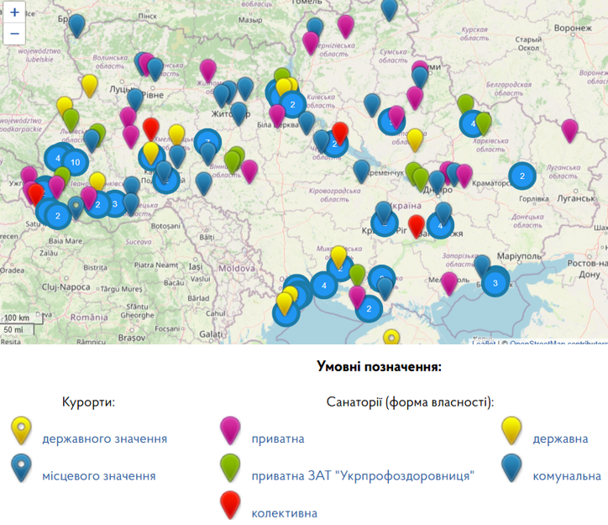
Рис.2.1. Карта курортів та санаторіїв України станом на початок 2025 р. [13]
В табл. 2.1 нами представлено статистичні дані станом на початок 2024 року за регіонами України щодо:
- чисельності санаторно-курортних установ, що функціонують у приватному, колективному, державному та комунальному секторах;
- кількості активних підприємств, діяльність яких належить до сфери рекреаційних послуг;
- загальної чисельності закладів, що забезпечують лікувально-оздоровчу та відпочинкову діяльність.
Табл. 2.1
Кількість лікувально-оздоровчих закладів та закладів відпочинку в областях України, 2024 р.
Область | Працюючі підприємства, що відносяться до сфери відпочинку, од. | Санаторії приватної, колективної, державної та комунальної форм власності, од. | Усього
Вінницька | 253 | 19 | 272
Волинська | 165 | 143 | 308
Дніпропетровська | 745 | 108 | 853
Донецька | 204 | 76 | 280
Житомирська | 560 | 13 | 573
Закарпатська | 241 | 125 | 366
Запорізька | 264 | 145 | 409
Івано-Франківська | 213 | 89 | 302
Київська (в т.ч. м. Київ) | 1687 | 69 | 1756
Кіровоградська | 366 | 17 | 383
Луганська | 86 | 24 | 110
Львівська | 1011 | 60 | 1071
Миколаївська | 239 | 192 | 431
Одеська | 464 | 320 | 784
Полтавська | 295 | 30 | 325
Рівненська | 206 | 45 | 251
Сумська | 167 | 28 | 195
Тернопільська | 235 | 79 | 314
Харківська | 412 | 59 | 471
Херсонська | 209 | 129 | 338
Хмельницька | 195 | 27 | 222
Черкаська | 288 | 41 | 329
Чернівецька | 198 | 42 | 240
Чернігівська | 242 | 18 | 260
Складено автором за джерелом: [24]
Значна частина таких установ у минулому функціонувала у складі великих промислових підприємств. Однак унаслідок економічних трансформацій та системних кризових процесів ці підприємства більше не мають можливості підтримувати розвинену соціальну інфраструктуру. У зв’язку з цим актуалізується необхідність оптимізації матеріально-технічної бази подібних об'єктів. Одним із перспективних напрямів їх подальшого використання є концепція туристичної ревіталізації, що передбачає інтеграцію занедбаних або неактивних промислових об'єктів у сучасні лікувально-оздоровчі кластери відповідно до стратегічних орієнтирів розвитку регіону. Цей підхід включає як фізичне оновлення інфраструктури, так і трансформацію її функціонального призначення.
Формування туристично-рекреаційного простору на основі об’єктів, що раніше належали промисловим підприємствам, є важливим елементом просторового планування в межах об’єднаних територіальних громад. Така практика сприятиме збалансованому забезпеченню потреб місцевого населення в реабілітаційних та рекреаційних послугах, а також підвищенню інвестиційної привабливості територій [17].
На рисунку 2.2 представлено картографічну візуалізацію відкритих статистичних даних щодо регіонального розподілу лікувально-оздоровчих закладів та закладів відпочинку в Україні станом на початок 2024 року.
Аналіз даних, відображених на рисунку, дозволяє сформулювати низку важливих проміжних висновків.
По-перше, спостерігається висока концентрація санаторно-курортних і оздоровчих закладів у регіонах, які мають вихід до морського узбережжя, що зумовлено їх значними природно-кліматичними ресурсами. Водночас актуальна безпекова ситуація в частині цих територій ускладнює повноцінне функціонування туристичної інфраструктури. Зокрема, до таких регіонів належать Одеська, Миколаївська, Херсонська, Донецька та Запорізька області, а також Автономна Республіка Крим. Традиційно ці території спеціалізувалися на організації оздоровчого відпочинку, включно з дитячими курортами, що переважно функціонують у літній період.
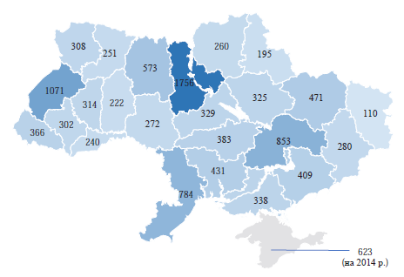
Рис. 2.2. Розподіл працюючих підприємств санаторно-курортного господарства, підприємств відпочинку та розваг в областях України, 2024 р., од. [24]
По-друге, серед областей із добре розвиненою матеріально-технічною базою для медичної реабілітації та лікувального туризму можна виокремити Дніпропетровську, Київську, Житомирську, Харківську області та столицю – м. Київ. Ці регіони мають розвинену систему медичних установ, що оснащені сучасним обладнанням, а також висококваліфікований персонал. Враховуючи наявний потенціал, вони можуть бути ключовими центрами як внутрішнього, так і міжнародного медичного туризму.
По-третє, західні регіони України мають унікальні природні лікувальні ресурси, які є основою для розвитку оздоровчого та реабілітаційного туризму. Висока екологічна якість довкілля, географічна близькість до країн Європейського Союзу та багаті запаси мінеральних вод, лікувальних грязей і озокериту роблять цей регіон конкурентоспроможним на міжнародному рівні (рис.2.3). Зокрема, Україна посідає перше місце у світі за запасами озокериту, що зосереджені в Карпатському регіоні [12; 13]. Ці фактори створюють передумови для активного розвитку реабілітаційного туризму.
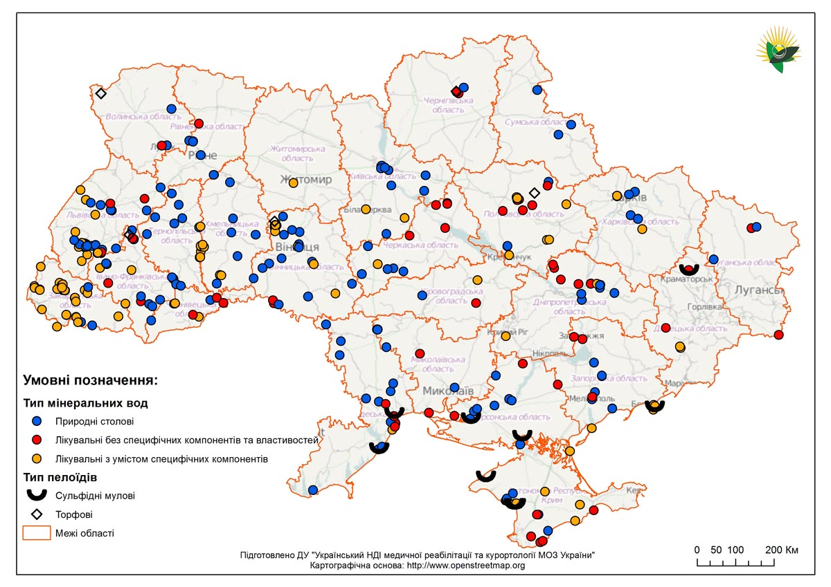
Рис.2.3. Карта природних лікувальних ресурсів України [13]
Вітчизняними науковицями Бєлобородовою М. В., Безуглою Л. С. та Гладощук О. Г. здійснено просторове моделювання на основі комплексного оцінювання матеріально-технічної та ресурсної бази лікувально-оздоровчого, реабілітаційного й медичного туризму. Воно дозволило ідентифікувати шість основних кластерів. Для кожного з них було визначено домінуючий реабілітаційний профіль та стратегічні пріоритети розвитку, враховуючи потенціал туристичної ревіталізації окремих об’єктів лікувально-оздоровчої інфраструктури [6].
Перша група (1) – приморський регіон із потужною матеріально-технічною базою та значними природними ресурсами. До цієї групи належать Одеська, Запорізька, Миколаївська, Донецька та Херсонська області, що разом охоплюють 23,2% території України. Відсоток природно-заповідного фонду тут становить 27,85% [6]. У контексті стратегії повоєнного відновлення регіон має потенціал розвитку рекреаційно-оздоровчого туризму, зокрема, реабілітаційних програм для військових як у фізичному, так і психологічному аспектах. Аналіз профільності санаторно-курортних закладів свідчить про можливість спеціалізації регіону на нейрореабілітації (7 закладів), м’язово-скелетній реабілітації після оперативних втручань та при ревматичних захворюваннях (14 закладів), кардіореабілітації (6 закладів), пульмонарній реабілітації (10 закладів), медико-психологічній реабілітації військовослужбовців (6 закладів) та ін.
Друга група (2) – Волинсько-Карпатський регіон, що характеризується добре розвиненою матеріально-технічною базою, багатими природними ресурсами та близькістю до кордонів Європейського Союзу. До цієї групи входять Львівська, Волинська, Івано-Франківська, Тернопільська та Закарпатська області, що займають 13,7% території України. Відсоток заповідності у регіоні є найвищим і становить 59,1% [6]. Основні напрями спеціалізації регіону включають м’язово-скелетну реабілітацію, пульмонарну реабілітацію, лікування цукрового діабету, а також реабілітацію після хірургічних втручань на травній та сечостатевій системах. Враховуючи високий природно-лікувальний потенціал, регіон доцільно розвивати як центр санаторно-курортного та реабілітаційного туризму із залученням іноземних туристів.
Третя група (3) – столичний та Придніпровсько-Слобожанський регіони, що включають Київську (разом із м. Київ), Житомирську, Дніпропетровську та Харківську області. Ця група вирізняється значним кадровим потенціалом, доступом до передових медичних технологій та розвиненою лікувально-реабілітаційною інфраструктурою. Разом ці області займають 20,4% площі України, а частка заповідних територій тут становить 20,54% [6]. Особливістю регіону є наявність унікальних ресурсів для реабілітації після опікових уражень (2 заклади в Дніпропетровській області). Також регіон спеціалізується на нейрореабілітації (8 закладів), кардіореабілітації (6 закладів), медико-психологічній реабілітації військових (6 закладів) тощо.
Четверта група (4) – регіони, що не мають яскраво вираженого потенціалу для розвитку лікувально-оздоровчого та медичного туризму, однак володіють значними можливостями для рекреації на природі. До цієї групи належать Вінницька, Луганська, Рівненська, Сумська, Хмельницька, Чернігівська та Чернівецька області, що сумарно охоплюють 26,1% площі країни. Водночас частка природно-заповідного фонду у цих регіонах є доволі високою (59,04% [6]), що створює передумови для розвитку екотуризму. У регіоні діють 3 санаторно-курортні заклади, що спеціалізуються на м’язово-скелетній реабілітації та реабілітації після хірургічних втручань на органах травлення.
П’ята група (5) – регіон із відносно високою концентрацією санаторно-курортних та рекреаційних закладів, проте з низьким рівнем природоохоронного фонду. До цієї групи входять Полтавська, Черкаська та Кіровоградська області, які разом займають значну площу, однак лише 12,15% її належить до заповідного фонду [6]. Незважаючи на це, Полтавська область є осередком курортного туризму державного значення (курорт Миргород) і має значні поклади природних лікувальних ресурсів. Таким чином, цей регіон володіє суттєвим потенціалом для розвитку лікувально-оздоровчого та медичного туризму.
Шоста група (6) – Автономна Республіка Крим, що займає 4,3% території України. Враховуючи поточний статус регіону, він розглядається як окрема просторово-економічна система, яка у майбутньому потребуватиме розробки специфічної стратегії реінтеграції в умовах відновлення територіальної цілісності України.
В дослідженні також здійснено узагальнення спеціалізації регіональних кластерів України за напрямами реабілітації, що пропонуються у санаторно-курортних закладах. Результати аналізу представлені у відповідній матриці (табл. 2.2), яка наочно відображає реабілітаційний та рекреаційний профіль кожної групи, дозволяючи здійснити стратегічне планування розвитку реабілітаційного туризму.

Табл.2.2
Узагальнена спеціалізація регіонів України за профілями санаторно-курортних закладів у розрізі медичної реабілітації (без урахування АР Крим)
№ групи | Регіони | Основні профілі медичної реабілітації
1. Приморський регіон | Одеська, Миколаївська, Херсонська, Донецька, Запорізька | Нейрореабілітація, м’язово-скелетна реабілітація, кардіореабілітація, пульмонарна реабілітація, реабілітація військових, післяопераційна реабілітація зору та жіночого здоров’я
2. Волинсько-Карпатський регіон | Львівська, Волинська, Івано-Франківська, Тернопільська, Закарпатська | Ортопедична реабілітація, ревматологія, пульмонарна реабілітація, реабілітація після операцій на органах травлення та сечостатевої системи
3. Столичний та Придніпровсько-Слобожанський регіон | Київська, м. Київ, Житомирська, Дніпропетровська, Харківська | Нейрореабілітація, кардіореабілітація, опікова реабілітація, реабілітація військових, ортопедична реабілітація
4. Регіони без вираженої медичної спеціалізації | Вінницька, Луганська, Рівненська, Сумська, Хмельницька, Чернігівська, Чернівецька | Обмежена реабілітаційна база, акцент на рекреаційний туризм та санаторне лікування загального профілю
5. Полтавсько-Черкаський регіон | Полтавська, Черкаська, Кіровоградська | Загальне санаторно-курортне лікування, розвиток місцевих лікувально-оздоровчих ресурсів
Складено автором за джерелом: [6]
Ця класифікація дозволяє окреслити потенційні напрямки розвитку регіональної реабілітаційної інфраструктури та визначити стратегічні вектори інвестування в санаторно-курортний комплекс України.
Також згідно завдань дослідження, нами здійснено аналіз кількості осіб з інвалідністю за регіонами. За даними Міністерства у справах ветеранів станом на кінець серпня 2024 р. в Україні маємо наступну інформацію (табл.2.3).
З наведених даних бачимо, що війна в Україні призвела до значного збільшення кількості осіб з інвалідністю, які потребують якісних та доступних реабілітаційних послуг. Реабілітаційний туризм може стати ефективним інструментом для відновлення фізичного та психологічного здоров'я цієї категорії осіб.
Табл.2.3
Кількість осіб з інвалідністю внаслідок війни в розрізі регіонів, 2024 р.
№ з/п | Область | Кількість осіб з інвалідністю внаслідок війни
1 | Вінницька обл. | 4791
2 | Волинська обл. | 3502
3 | Дніпропетровська обл. | 6958
4 | Донецька обл. | 2385
5 | Житомирська обл. | 7190
6 | Закарпатська обл. | 2172
7 | Запорізька обл. | 1856
8 | Івано-Франківська обл. | 2983
9 | Київська обл. | 12532
10 | Кіровоградська обл. | 2853
11 | Луганська обл. | 1865
12 | Львівська обл. | 6235
25 | м.Київ | 9888
13 | Миколаївська обл. | 1700
14 | Одеська обл. | 6566
15 | Полтавська обл. | 6784
16 | Рівненська обл. | 2232
17 | Сумська обл. | 2959
18 | Тернопільська обл. | 2013
19 | Харківська обл. | 6531
20 | Херсонська обл. | 437
21 | Хмельницька обл. | 4639
22 | Черкаська обл. | 6893
23 | Чернівецька обл. | 1896
24 | Чернігівська обл. | 5856
ВСЬОГО |  | 113 716
Складено автором за джерелом: [28]
Масштабне соціологічне дослідження, проведене наприкінці 2023 р. Київським міжнародним інститутом соціології за підтримки ПРООН, розкрило критичну ситуацію з наданням реабілітаційних послуг в Україні, що є прямим наслідком російсько-української війни. Опитування, в якому взяли участь понад 2000 респондентів з усіх регіонів України, за винятком тимчасово окупованих територій, чітко засвідчило нагальну потребу в комплексному реформуванні системи реабілітації (рис.2.4).
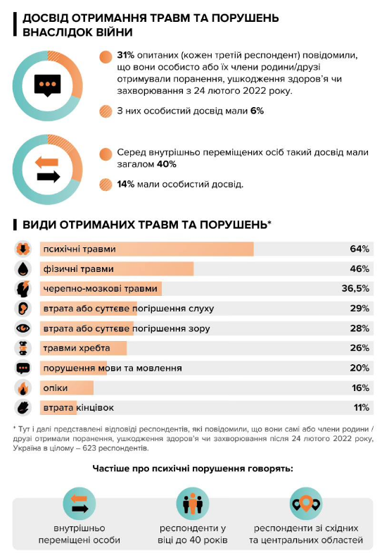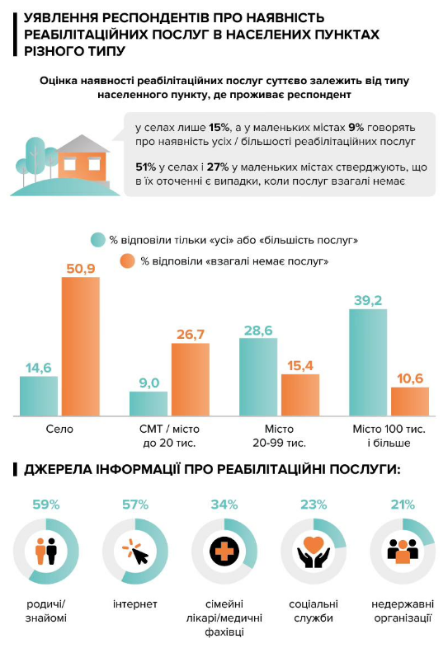
Рис.2.4. Результати загальнонаціонального опитування про реабілітаційні послуги для людей, які отримували поранення, ушкодження здоров’я чи захворювання з 24 лютого 2022 року [23]
Дослідження виявило значні регіональні диспропорції в доступності реабілітаційних послуг, з особливо гострою ситуацією в сільській місцевості. Це свідчить про необхідність розширення мережі реабілітаційних центрів та залучення кваліфікованих фахівців у віддалені регіони.
Результати опитування демонструють, що третина опитаних зіткнулася з травмами або захворюваннями, спричиненими війною, з домінуючими психологічними травмами, черепно-мозковими травмами та хронічними захворюваннями. При цьому, понад 70% респондентів визнали необхідність у реабілітаційних послугах, зокрема психологічній допомозі та фізичній терапії. Однак, значна частина населення, особливо внутрішньо переміщені особи, не отримує необхідної допомоги через фінансові обмеження, брак кваліфікованих фахівців та недостатню інформацію про доступні послуги.
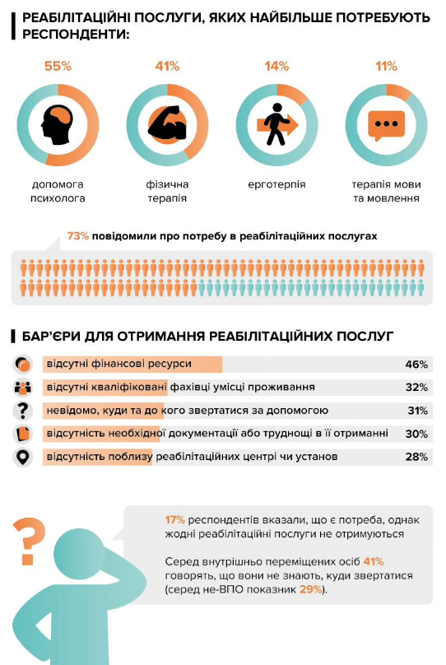
Рис.2.5. Реабілітаційні послуги, яких найбільше потребують українці, які отримували поранення, ушкодження здоров’я чи захворювання з 24 лютого 2022 року [23]
Результати опитування підтверджують необхідність розробки та впровадження комплексної стратегії розвитку реабілітаційних послуг в Україні, яка б враховувала потреби різних категорій населення, а також регіональні особливості.
Отже, Україна має значний потенціал для розвитку реабілітаційного туризму, завдяки своїм природним ресурсам та санаторно-курортній інфраструктурі. Відомі курорти, такі як Трускавець, Моршин, Миргород, Хмільник, Закарпаття та Одеса, мають сучасну лікувальну та діагностичну бази, а також комфортні умови для проживання. Однак, необхідна модернізація та адаптація існуючої інфраструктури для потреб осіб з інвалідністю.

2.2. Оцінка основних проблем розвитку реабілітаційного туризму в Україні

В умовах триваючого збройного конфлікту в Україні спостерігається експоненційне зростання потреби в програмах реабілітації для військовослужбовців та психологічної адаптації цивільного населення, що постраждало від окупації. Незважаючи на значну фінансову обтяжливість, необхідність впровадження таких програм є критично важливою для забезпечення соціальної стабільності та відновлення людського капіталу.
Також спостерігається значне зростання кількості військовослужбовців, що потребують комплексних реабілітаційних заходів. Необхідність відновлення функціональних можливостей та психоемоційного стану цієї категорії осіб вимагає розробки та впровадження ефективних мультидисциплінарних програм.
1. Фізична реабілітація.
Після стаціонарного лікування в медичних установах військовослужбовці потребують тривалого відновлення рухових функцій, що може тривати від кількох місяців до кількох років. Фізична реабілітація спрямована на запобігання розвитку контрактур, атрофії м'язів та інших ускладнень, що виникають внаслідок травм та тривалої іммобілізації.
В Україні функціонують реабілітаційні центри, оснащені сучасним обладнанням для ерготерапії, кінезотерапії та лікувальної фізкультури. Державою гарантовано право на безоплатний курс реабілітації в санаторно-курортних закладах після стаціонарного лікування [15].
Використання інтерактивних технологій, таких як система Irex, сприяє відновленню рухових стереотипів у ігровій формі.
2. Психологічна реабілітація.
Недостатність державних програм психологічної реабілітації призводить до виникнення посттравматичних стресових розладів та інших психологічних проблем у військовослужбовців. На нашу думку, необхідно розширити доступ до кваліфікованої психологічної допомоги, включаючи індивідуальну та групову терапію. Волонтерські ініціативи та онлайн-платформи відіграють важливу роль у наданні психологічної підтримки. Важливим також є створення реєстру кваліфікованих психологів, для надання якісної психологічної допомоги.
За даними статистики міжнародних організацій, кожен п'ятий військовослужбовець, який не зазнав фізичних ушкоджень, стикається з нервово-психологічними розладами. Серед тих, хто отримав поранення або зазнав інвалідності, подібні порушення спостерігаються у кожного третього. Додаткові наслідки можуть проявлятися через кілька місяців після повернення до мирного життя у вигляді різноманітних психосоматичних захворювань [29].
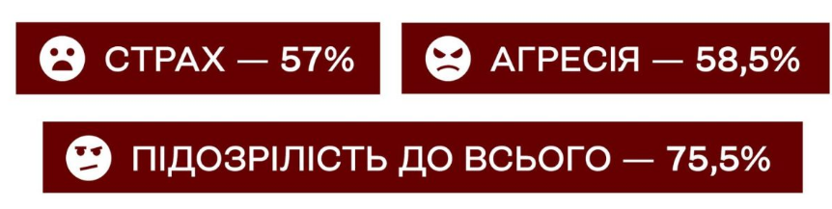
Рис.2.6. Основні проблеми ветеранів війни [27]
Потрібно зазначити, що в 2019 р. було створено Міністерство у справах ветеранів України шляхом реорганізації Державної служби у справах ветеранів. Одним із пріоритетних завдань є підтримка психічного здоров’я військових після повернення з фронту.
За прогнозами, після перемоги України до цивільного життя повернеться понад 1,5 мільйона військовослужбовців. На сьогодні в країні налічується понад 1,2 мільйона ветеранів, з яких близько 800 тисяч є учасниками бойових дій. У 2024 році держава виділила 160 млн грн на психологічну реабілітацію, а також створює мережу реабілітаційних центрів у різних регіонах [27].
Одним із важливих досягнень Мінветеранів є розробка «Путівника для ветеранів і членів їхніх родин», що містить методичні матеріали з психологічної підтримки. Також впроваджено цифровий додаток «Е-Ветеран», що містить Реєстр суб’єктів надання послуг із психологічної допомоги. Окрім цього, організовано безкоштовні курси для фахівців, які працюють з ветеранами.
3. Соціальна реабілітація.
Проблеми соціальної адаптації, такі як труднощі з працевлаштуванням, бюрократичні перешкоди та стигматизація, ускладнюють повернення військовослужбовців до цивільного життя. Можливими у використанні є наступні заходи в межах соціальної реабілітації [26]:
- дружня реабілітація, що базується на принципах взаємопідтримки та рівності, сприяє соціальній інтеграції;
- родинна реабілітація, що передбачає залучення членів сім'ї до процесу відновлення, є важливим фактором успішної адаптації;
- енімал терапія, з використанням собак, коней, та бджіл, показує позитивні результати у психологічній реабілітації;
- державні програми соціальної реабілітації спрямовані на надання допомоги в оформленні документів, пошуку роботи та налагодженні соціальних контактів.
4. Освітня та бізнес-реабілітація.
Для успішної реінтеграції в суспільство військовослужбовці потребують можливостей для здобуття нових професійних навичок та освіти. Обов’язковими є державні програми освітньої та бізнес-реабілітації спрямовані на підтримку ветеранського підприємництва та працевлаштування. А також надання грантів та менторських програм, сприяє створенню ветеранського бізнесу.
Комплексна реабілітація військовослужбовців є складним та багатогранним процесом, що вимагає міжвідомчої співпраці та залучення широкого кола фахівців. Необхідно розробити та впровадити ефективні програми, що враховують індивідуальні потреби та особливості кожного військовослужбовця [27].
В умовах воєнного конфлікту, реабілітаційний туризм може стати не лише інструментом відновлення здоров'я постраждалих, але й каталізатором соціально-економічного розвитку країни. Однак, наявні проблеми стримують його повноцінний розвиток.
Табл.2.5
Проблеми розвитку реабілітаційного туризму в Україні
№ | Проблема | Опис проблеми | Шляхи вирішення
1 | Недостатня адаптація інфраструктури | Значна частина санаторно-курортних закладів не відповідає сучасним вимогам доступності для осіб з інвалідністю. Відсутність безбар'єрного доступу, спеціалізованого обладнання та кваліфікованого персоналу. | Модернізація та адаптація існуючої інфраструктури для потреб осіб з різними видами інвалідності.
2 | Недостатнє нормативно-правове регулювання | Відсутність чіткої та комплексної нормативно-правової бази. Недостатня координація між державними органами, туристичними компаніями та медичними установами. | Розробка та впровадження державної стратегії розвитку реабілітаційного туризму.
3 | Низький рівень поінформованості та доступності інформації | Недостатня поінформованість потенційних споживачів. Відсутність єдиного інформаційного ресурсу. | Активізація інформаційної кампанії та створення зручного інформаційного порталу.
4 | Недостатня співпраця з міжнародними організаціями | Недостатнє залучення міжнародних експертів та організацій. Обмежена участь у міжнародних проектах та програмах. | Активізація міжнародної співпраці та залучення іноземних інвестицій.
5 | Економічні чинники | Висока вартість реабілітаційних послуг. Недостатнє фінансування з боку держави та місцевих органів влади. | Розробка механізмів державного фінансування та залучення інвестицій.
Складено автором
Подолання цих проблем сприятиме розвитку реабілітаційного туризму в Україні та забезпечить якісні реабілітаційні послуги для тих, хто їх потребує.
Враховуючи обмеженість бюджетних ресурсів, доцільним є використання наявної санаторно-курортної інфраструктури країни. Приватні санаторно-курортні та SPA-готельні комплекси можуть бути залучені до реалізації програм реабілітації, що дозволить частково компенсувати дефіцит державних реабілітаційних установ.
Реабілітаційний туризм, що ґрунтується на використанні природних лікувальних факторів та сучасних медичних технологій, відкриває перспективи для надання комплексних послуг з медичної допомоги, психотерапії, фізичної реабілітації та соціальної підтримки. Це сприяє не лише відновленню фізичного та психологічного здоров'я постраждалих, але й їхній соціальній реінтеграції та покращенню якості життя.
Табл.2.6
Можливі напрямки розвитку реабілітаційного туризму в Україні
Категорія послуг | Опис послуг
Комплексна медична підтримка | Спеціалізовані туристичні комплекси, адаптовані для лікувально-відновлювальних програм, забезпечують висококваліфіковану медичну допомогу та профільну реабілітацію для осіб, що зазнали травм.
Психоемоційна стабілізація та соціальна адаптація | В умовах збройного конфлікту, коли психологічні травми є поширеним явищем, програми лікувально-реабілітаційного туризму пропонують психотерапевтичну підтримку та соціальну адаптацію, сприяючи зниженню рівня стресу та посттравматичних розладів.
Фізична реабілітація та відновлення мобільності | Для осіб з фізичними травмами розробляються індивідуальні програми, спрямовані на відновлення фізичної активності, що сприяє ефективній реабілітації та поверненню до активного життя.
Ресоціалізація та інтеграція в суспільство | Лікувально-реабілітаційний туризм виступає платформою для ресоціалізації, допомагаючи людям відновити соціальні зв'язки та адаптуватися до повсякденного життя після пережитого.
Підвищення якості життя через сприятливе середовище | Перебування в туристично привабливих місцях, що поєднує відпочинок з лікувальними процедурами, сприяє покращенню психоемоційного стану та загальної якості життя осіб, які постраждали від воєнних дій.
Складено автором
Окрім медико-соціального значення, реабілітаційний туризм має значний економічний потенціал. Розвиток цієї галузі сприятиме стимулюванню медичного та туристичного секторів, створенню нових робочих місць, підвищенню доходів місцевого населення та залученню інвестицій у регіони. Можливості провадження реабілітаційного туризму наведено нами в табл.2.6.
Для розвитку реабілітаційного туризму в Україні необхідно інвестувати в модернізацію санаторно-курортних закладів, готувати висококваліфікованих спеціалістів, створювати комфортні умови для туристів з особливими потребами та розробляти ефективні маркетингові стратегії для популяризації вітчизняних реабілітаційних послуг.

2.3. Перспективні напрями розвитку реабілітаційного туризму в Україні

Як було зазначено нами в попередніх пунктах, війна в Україні призвела до значного збільшення кількості осіб з інвалідністю, які потребують реабілітаційних послуг. Це створює великий попит на якісні та доступні реабілітаційні послуги, що можуть бути надані в рамках реабілітаційного туризму. На нашу думку, основні пропозиції щодо розвитку реабілітаційного туризму мають зводитись до наступного (рис.2.7).
Потрібно зазначити, що на державному рівні розробляється нова Стратегія ветеранської політики до 2030 року, яка комплексно охоплює питання соціального захисту, реабілітації, професійної перепідготовки, працевлаштування та започаткування власного бізнесу. Цей стратегічний документ відображає усвідомлення складності та багатогранності процесу переходу від військової служби до цивільного життя, що включає в себе не лише фізичне та психоемоційне відновлення, але й соціально-економічну інтеграцію ветеранів, їхніх сімей та громад, де вони проживають.
На нашу думку, розвиток реабілітаційного туризму в Україні є важливим кроком для забезпечення якісної реабілітації осіб з інвалідністю, відновлення здоров'я постраждалих від воєнних дій, а також для розвитку туристичної галузі країни.

Рис.2.7. Напрями розвитку реабілітаційного туризму в Україні
Складено автором
Впровадження запропонованих рекомендацій сприятиме створенню ефективної системи реабілітаційного туризму, що відповідає потребам осіб з інвалідністю та сприяє їхній соціальній інтеграції. Задля їх реалізації доцільно розробити програму розвитку реабілітаційного туризму.

Комплексна програма розвитку реабілітаційного туризму в Україні

Мета програми – розвиток реабілітаційного туризму як конкурентоспроможної галузі, що забезпечує якісні послуги для українців та іноземних туристів, сприяє економічному зростанню та популяризації України як центру реабілітації.

Основні напрямки та заходи програми:

1. Розвиток інфраструктури та модернізація санаторно-курортних закладів.
- Проведення комплексної модернізації реабілітаційних центрів, санаторіїв та курортів.
- Оснащення закладів сучасним реабілітаційним обладнанням та технологіями.
- Впровадження європейських стандартів у сфері реабілітаційного лікування.
- Покращення транспортної доступності до курортних зон (будівництво доріг, створення спеціальних маршрутів).
- Адаптація закладів до потреб людей з інвалідністю (безбар’єрне середовище).

2. Підготовка та підвищення кваліфікації кадрів
- Організація освітніх програм для лікарів-реабілітологів, фізіотерапевтів, масажистів.
- Співпраця з міжнародними експертами для обміну досвідом та підготовки кадрів.
- Впровадження сучасних реабілітаційних методик у навчальні програми медичних вишів.
- Стимулювання медичних працівників до роботи у реабілітаційних закладах (гідні умови праці, конкурентоспроможні зарплати).

3. Формування державної політики та залучення інвестицій
- Розробка державної програми підтримки реабілітаційного туризму.
- Надання податкових пільг та грантів для модернізації реабілітаційних центрів.
- Співпраця з приватним сектором та міжнародними організаціями для залучення інвестицій.
- Впровадження державно-приватного партнерства у сфері реабілітаційного туризму.

4. Популяризація реабілітаційного туризму та маркетинг
- Створення єдиної інформаційної платформи з даними про реабілітаційні послуги в Україні.
- Проведення міжнародних виставок, конференцій та рекламних кампаній.
- Розробка туристичних пакетів для іноземців, що включають лікування та реабілітацію.
- Співпраця з туристичними агентствами та авіакомпаніями для залучення клієнтів.

5. Інноваційні підходи до реабілітації
- Використання телемедицини та дистанційного моніторингу пацієнтів.
- Розвиток wellness-напрямку у поєднанні з реабілітацією.
- Впровадження реабілітації на основі природних ресурсів України (мінеральні води, лікувальні грязі, термальні джерела).
Табл.2.7
Основні етапи реалізації Програми розвитку реабілітаційного туризму в Україні
Етапи | Тривалість реалізації | Основні заходи | Очікувані витрати (млн грн)
1. Аналітика та планування | - (1 рік) | - Аналіз стану реабілітаційного туризму  - Розробка державної стратегії  - Визначення ключових реабілітаційних центрів для модернізації | 50
2. Модернізація інфраструктури | 2026-2028 (3 роки) | - Оновлення обладнання  - Ремонт та розширення реабілітаційних закладів  - Адаптація під безбар’єрний доступ  - Покращення транспортної доступності | 5 000
3. Підготовка та підвищення кваліфікації кадрів | 2026-2029 (4 роки) | - Запуск освітніх програм для реабілітологів  - Співпраця з міжнародними експертами  - Стимулювання медичних працівників | 500
4. Маркетинг та популяризація | 2027-2030 (4 роки) | - Створення єдиної платформи реабілітаційних послуг  - Реклама в Україні та за кордоном  - Організація міжнародних виставок та конференцій | 300
5. Залучення інвестицій | 2026-2030 (5 років) | - Впровадження державно-приватного партнерства  - Надання пільг для інвесторів  - Підтримка грантових програм | 200
6. Інноваційні підходи та цифровізація | 2027-2032 (5 років) | - Використання телемедицини  - Розвиток wellness-напрямку  - Впровадження IT-рішень для моніторингу пацієнтів | 1000
Загальні витрати | 2025-2032 (8 років) | Комплексний розвиток реабілітаційного туризму | 7 050 млн грн
Складено автором
Інтеграція природних та історико-культурних ресурсів у форматі туризму відкриває унікальні можливості для формування інклюзивних реабілітаційних маршрутів та програм, що поєднують фізичне та емоційне відновлення. Культура, як невід'ємна складова цього процесу, забезпечує платформу для творчої реабілітації через мистецтво, музику, театральні постановки, ремесла та інші форми самовираження. Синергія туризму та культури сприяє не лише відновленню індивідуального потенціалу, але й відіграє важливу роль у збереженні місцевої ідентичності та зміцненні соціальних зв'язків.

Очікувані результати реалізації програми:
1. Підвищення якості реабілітаційних послуг.
2. Збільшення кількості туристів, які обирають Україну для реабілітації.
3. Створення нових робочих місць у сфері медицини та туризму.
4. Зростання прибутків від реабілітаційного, медичного туризму та покращення економічної ситуації.
5. Покращення іміджу України на міжнародному рівні як центру реабілітаційного туризму.
Ця програма може стати фундаментом для розвитку реабілітаційного туризму в Україні, зробивши країну привабливою для людей, які потребують якісної реабілітації.

ВИСНОВКИ

1. Реабілітаційний туризм, як міждисциплінарне явище, виходить за межі традиційного розуміння туризму, інтегруючи в себе медичні, соціальні та психологічні аспекти. Його сутність полягає в організації подорожей, спрямованих на відновлення та покращення фізичного, психоемоційного та соціального стану осіб, які потребують реабілітації. Методологічні особливості дослідження цієї сфери вимагають застосування комплексного підходу, що включає в себе аналіз медичних, соціально-економічних та туристичних аспектів.
2. Державно-приватне партнерство є ключовим механізмом для розвитку реабілітаційного туризму в Україні. Залучення приватного сектору дозволяє залучити інвестиції, інноваційні технології та управлінський досвід, необхідні для створення сучасних реабілітаційних центрів та розвитку відповідної інфраструктури. Держава, у свою чергу, забезпечує законодавче регулювання, контроль якості та доступність послуг для широких верств населення.
3. Збройна агресія Російської Федерації проти України спричинила безпрецедентні руйнування не лише фізичної інфраструктури, але й глибокі психоемоційні та соціальні травми, що відобразилися на всьому українському суспільстві. Війна стала каталізатором екзистенційних криз, посиливши відчуття невизначеності та втрати контролю над власним життям. Тисячі громадян зіткнулися з неминучою втратою близьких, отримали каліцтва, що ускладнюють їхню адаптацію до повсякденності, або стали жертвами посттравматичного стресового розладу, що супроводжується тривалими психологічними та емоційними порушеннями.
4. Ринок реабілітаційного туризму в Україні знаходиться на стадії формування, але має значний потенціал для зростання. Попит на реабілітаційні послуги зростає, особливо в умовах воєнних дій, що призводять до збільшення кількості осіб, які потребують реабілітації. Пропозиція реабілітаційних послуг поки що не відповідає потребам ринку, що зумовлено недостатнім розвитком інфраструктури, браком кваліфікованих фахівців та низьким рівнем обізнаності населення.
5. Ветерани, внутрішньо переміщені особи (ВПО) та члени їхніх сімей переживають складний процес реінтеграції в мирне життя, що супроводжується низкою викликів. Зокрема, психологічні травми, отримані під час бойових дій, можуть мати довготривалі наслідки, спричиняючи тривожні розлади, депресію та інші психопатологічні стани. Недостатня доступність психологічної допомоги, особливо в сільській місцевості та прикордонних регіонах, ускладнює процес відновлення.
Серед основних проблем розвитку реабілітаційного туризму в Україні можна виділити: недостатнє фінансування, відсутність чіткого законодавчого регулювання, низький рівень інфраструктури, недостатню кількість кваліфікованих фахівців, низький рівень обізнаності населення.
6. Перспективні напрями розвитку реабілітаційного туризму в Україні включають: розробку та впровадження державної стратегії розвитку реабілітаційного туризму, залучення інвестицій у розвиток інфраструктури, підготовку та підвищення кваліфікації фахівців, розвиток державно-приватного партнерства, просування реабілітаційного туризму на внутрішньому та міжнародному ринках.
Запропоновані рекомендації, що базуються на комплексному аналізі потреб та можливостей, спрямовані на створення ефективної системи реабілітаційного туризму, яка не лише відповідає міжнародним стандартам, але й враховує специфіку українських реалій.
Для їх реалізації необхідна розробка та впровадження комплексної програми розвитку реабілітаційного туризму, яка охоплюватиме всі ключові аспекти цієї галузі. Метою програми є формування конкурентоспроможного ринку реабілітаційних послуг, що відповідає потребам як українських громадян, так і іноземних туристів, сприяючи економічному зростанню та позитивному іміджу України як центру реабілітації.
СПИСОК ВИКОРИСТАНИХ ДЖЕРЕЛ:

- Закон України «Про реабілітацію осіб з інвалідністю в Україні» від 6 жовтня 2005 року № 2961-IV. URL: https://zakon.rada.gov.ua/laws/show/2961-15#Text
- Закон України «Про реабілітацію в сфері охорони здоров’я» від 03.12.2020 № 1053-IX. URL: https://zakon.rada.gov.ua/laws/show/1053-20#Text
- Закон України «Про внесення змін до Закону України «Про туризм». URL: https://zakon.rada.gov.ua/laws/show/1282-15#Text
- Барна Н.В., Коротєєва А.В. Інклюзивно-реабілітаційний туризм. Київ, 2020. 125с.
- Безугла Л.С. Інклюзивний туризм як форма реабілітації. Збірник тез доповідей II Міжнародної конференції «Розвиток туристичної галузі та індустрії гостинності: проблеми, перспективи, конкурентоздатність» Унівеситет Альфреда Нобеля. Дніпро, 2022. С. 27-29.
- Бєлобородова М. В., Безугла Л. С., Гладощук О. Г., Рекреаційні та реабілітаційні кластери в Україні: збалансована просторова організація. Rehabilitation and Recreation. 2024. Том 18, №4, С. 107-118.
- Бойко З.В., Горожанкіна Н.А., Грушка В.В. Тенденції розвитку туризму в Україні в умовах воєнного часу. Економіка та суспільство. 2024. №59. URL: https://economyandsociety.in.ua/index.php/journal/article/view/1543
- Влащенко Н. Проблеми та перспективи розвитку інфраструктури для потреб інклюзивного туризму. Бізнес Інформ. 2018. № 9. С. 122–126.
- Гапоненко Г., Євтушенко О., Шамара І. Сучасні тенденції та шляхи подальшого розвитку ринку медичного туризму в Україні. Вісник Харківського національного університету імені В.Н. Каразіна. Серія «Міжнародні відносини. Економіка. Країнознавство. Туризм». 2022. № 15. С. 81–92. https://doi.org/10.26565/2310-9513-2022-15-09
- Галасюк С. Концептуальні підходи до визначення терміну «лікувально-оздоровчий туризм». Економіка та суспільство. 2023. № (47). URL: https://economyandsociety.in.ua/index.php/journal/article/view/2094/2023
- Державна служба статистики України. Кількість активних підприємств за регіонами України та видами економічної діяльності. 2023. URL: https://ukrstat.gov.ua/operativ/operativ2014/kap/kap_u/arh_kap_u.html
- Державне агентство розвитку туризму України. URL: https://www.tourism.gov.ua/news-and-announcements
- Державне некомерційне підприємство "Український науково-дослідний інститут реабілітації та курортології Міністерства охорони здоров'я України". URL: https://kurort.gov.ua/category/perelik-sanatorno-kurortnyh-zakladiv/
- Зарубіна А. В., Сіра Е. О., Демчук Л. І. Особливості туризму в умовах воєнного часу. Економіка та суспільство. 2022. Випуск 41. URL: https://economyandsociety.in.ua/index.php/journal/article/view/1543/1484
- Інклюзивний реабілітаційно-соціальний туризм − розвиток нового виду реабілітації осіб з інвалідністю в Україні. Веб-портал. URL: https://novadoba.com.ua/226089-inklyuzyvnyy-reabilitaciyno-socialnyy-turyzm-8722-rozvytok-novogo-vydu-reabilitaciyi-osib-z-invalidnistyu-v-ukrayini.html.
- Інформаційно-аналітичні матеріали Міністерства захисту довкілля та природних ресурсів України з питання «Аналіз площ природно-заповідного фонду України в розрізі адміністративно-територіальних одиниць за 2020 рік». URL: https://wownature.in.ua/wp-content/uploads/2021/05/Dovidka-PZF-2020-V3.0-.pdf
- Кізюн А., Телень В. Адаптивний туризм в Україні: проблеми та перспективи розвитку. Індустрія гостинності: стан, тенденції розвитку та перспективи галузі в умовах євроінтеграційних та військових викликів. ІІ-ий Міжнародний науково-практичний форум. Львів: «Камула», 2024. С. 197-204.
- Клочковська В.О. Кластерний підхід до забезпечення конкурентних переваг регіону. Інфраструктура ринку. 2018. № 17. С. 286–289. URL: http://market-infr.od.ua/journals/2018/17_2018_ukr/49.pdf
- Лепський В., Науменко Л., Борисова І. Iнклюзивний туризм як вид реабілітації: наукове обґрунтування та перші кроки втілення у життя. Український вісник медико-соціальної екдеспертизи. 2016. № 4. С. 47–52.
- Макаренко С. В. Інклюзивний реабілітаційно-соціальний туризм – новий вид реабілітації інвалідів в Україні URL:: https://udpu.org.ua/files/news/2016/11/03/file/6-7-8-9.pdf
- Мерилова І. Оптимізація промислових територій під рекреаційні цілі: методи, принципи та прийоми. Сучасні проблеми архітектури та містобудування. 2024. № 68. С. 135–148. https://doi.org/10.32347/2077-3455.2024.68.135-148
- Науменко Л. Ю., Лепський В. В., Макаренко С. В. Інклюзивний туризм як вид реабілітації: сучасні потреби інвалідів. Вісник ВДНЗУ «Українська медична стоматологічна академія». 2015. № 2. C. 23–26.
- Огляд результатів загальнонаціонального опитування про реабілітаційні послуги для людей, які отримували поранення, ушкодження здоров’я чи захворювання з 24 лютого 2022 року, проведеного Київським міжнародним інститутом соціології за сприяння Програми розвитку ООН в Україні в межах проєкту «Підтримка реабілітації людей з інвалідністю, спричиненою війною» за фінансової підтримки урядів Республіки Корея та Німеччини. 2023. 19 с. URL: https://www.undp.org/sites/g/files/zskgke326/files/2023-12/overview-researchresults.pdf
- Офіційний сайт Українського науково-дослідного інституту медичної реабілітації та курортології Міністерства охорони здоров’я України. Санаторії та курорти України. URL: https://kurort.gov.ua/category/derzhavna-forma-vlasnosti/
- Павленко Є. Є., Ільницька Г. С., Павленко В. О. Оздоровчий туризм : навч. посібник для студентів денної форми навчання. Харків : НФаУ. 2021. 114 с.
- Песоцька Ю. Соціальна реабілітація та соціальна адаптація внутрішньо переміщених осіб. Social Work and Education. 2022. № 9. С. 89–99.
- Психологічне відновлення ветеранів війни та адаптація до цивільного життя. URL: https://sil.media/p/psikhologichne-vidnovlennia-veteraniv-viini-ta-adaptatsiia-do-tsivilnogo-zhittia-847286-1152
- Статистичні дані щодо кількості осіб з інвалідністю внаслідок війни. https://dostup.org.ua/request/statistichni_dani_shchodo_kilkos_16
- Якимець В. М., Печиборщ В. П., Вороненко В. В., Якимець В. В., Печиборщ О. В., Никоненко А. В., Слабкий Г. О. Гарантована психологічна допомога та реабілітація військовослужбовців – складова національної безпеки. Вісник соціальної гігієни та організації охорони здоров’я України. 2023. № (3). С. 41–50.
- Abdul-Rahman M.N., Hassan T.H., Abdou A.H., Abdelmoaty M.A., Saleh M.I., Salem A.E. Responding to tourists’ intentions to revisit medical destinations in the post- COVID-19 era through the promotion of their clinical trust and well-being. Sustainability. 2023. № 15(3) https://doi.org/10.3390/su15032399
- Bieloborodova M., Voloshin V., Belopolsky N., Bessonova S., Bondarenko L. Testing the Environmental Kuznets Curve as an indicator for ecological tourism active development in Ukraine. Proceed. of XV International Scientific Conference «Monitoring of Geological Processes and Ecological Condition of the Environment», 17–19 Nov. 2021, Kyiv, Ukraine. https://doi.org/10.3997/2214-4609.20215K2010
- Biswas T., Rai A. Analysis of spatial patterns and driving factors of domestic medical tourism demand in north East India. GeoJournal. 2023. № 88(3). P. 3163–3181. https://doi.org/10.1007/s10708-022-10798-y
- Bezuhla L., Bieloborodova M., Bondarenko L., Herasymenko T. Recreation Areas Optimisation and Nature Exploitation in Urban Ecosystems. Kwartalnik naukowy Studia Regionalne i Lokalne. 2023. № 3(93) 2023. P. 55–68. https://doi.org/10.7366/1509499539304
- Ford E.W. The rising tide of medical tourism: Opportunities and challenges for healthcare organizations. Journal of Healthcare Management / American College of Healthcare Executives. 2023. № 68(4). P. 215–218. https://doi.org/10.1097/JHM-D-23-00121
- Ignatieva I., Serbenivska A., Orel A., Bieloborodova M., Bondarenko L. Innovative Approaches in the System of Regional Development Strategizing. Review of Economics and Finance. 2022. Vol. 20.2022. P. 605–611. https://doi.org/10.55365/1923.x2022.20.69
- Majeed S., Gon Kim W. Emerging trends in wellness tourism: A scoping review. Journal of Hospitality and Tourism Insights. 2023. № 6(2). P. 853–873. https://doi.org/10.1108/JHTI-02-2022-0046
- Pasieka S., Kolokolchykova I., Morozova O. Krushynska A., Krasnodied T., Popova T. The potential of tourist and recreational clusters in European space. Geojournal of Tourism and Geosites. 2021. № 39. P. 1488–1500. https://doi.org/10.30892/gtg.394spl20-793
- Popa A.L., Ţarcă N.N., Sasu D.V., Bodog S.A., Roşca R.D., Tarcza T.M. Exploring Marketing Insights for Healthcare: Trends and Perspectives Based on Literature Investigation. Sustainability. 2022. № 14. https://doi.org/10.3390/su141710499
- Roman Michał, Roman Monika, Wojcieszak-Zbierska M. Health Tourism – Subject of Scientific Research: A Literature Review and Cluster Analysis. International Journal of Environmental Research and Public Health. 2023. № 20 (1). https://doi.org/10.3390/ijerph20010480
- Ryan, C. Recreational tourism: a social science perspective. London : Routledge, 1991. 227 p.
- Smiesova V., Pylypenko A., Ivanova M., Karpenko R. Economic and institutional conditions for implementation of economic interests in the countries of the world. Montenegrin Journal of Economics. 2019. № 15(4). P. 75–86. https://doi.org/10.14254/1800-5845/2019.15-4.6
- World Tourism Organization and European Travel Commission. Exploring Health Tourism. UNWTO, Madrid. 2018. 184 p. https://doi.org/10.18111/9789284420209
- Yong-Jin A.L., Jinwon K., Seongsoo J. Intertemporal Tourism Clusters and Community Resilience. The Professional Geographer. 2021. № 73(3). P. 567–572. https://doi.org/1080/00330124.2021.1871768

